Họ và tên: Nguyễn Viết Minh
Mã sinh viên: 25001608
Trường Đại Học Khoa Học Và Tự Nhiên, Đại Học Quốc Gia Hà Nội

BÁO CÁO BÀI TẬP TUẦN 6

Sử dụng AI có trách nhiệm trong học tập và nghiên cứu

- Nghiên cứu chính sách của trường đại học của bạn (hoặc một trường đại học lớn ở Việt Nam) về việc sử dụng AI trong học tập và nghiên cứu.

Hiện nay, Đại học Quốc gia Hà Nội nói chung và trường Đại học Khoa học Tự nhiên nói riêng đang tích cực thúc đẩy chuyển đổi số và ứng dụng công nghệ cao trong giảng dạy và nghiên cứu. Không có nhiều chính sách cụ thể về việc sử dụng AI trong học tập và nghiên cứu được công khai trên mạng nhưng chúng ta cũng biết được những quy định nghiêm ngặt về liêm chính khoa học.

Các điểm chính trong chính sách:
-Khuyến khích công nghệ nhưng có kiểm soát: Trường ĐHKHTN ủng hộ sinh viên tiếp cận các công cụ AI hiện đại (như ChatGPT, Gemini,...) để học tập và nghiên cứu nhưng không được quá lạm dụng vào công nghệ.
-Nghiêm cấm đạo văn và ngụy tạo dữ liệu: sao chép nguyên văn bài làm của người khác hoặc từ một công cụ AI mà không trích dẫn được coi là gian lận. Việc dùng AI để ngụy tạo số liệu thí nghiệm bị xử lý kỷ luật rất nặng.
-Trách nhiệm: Sinh viên là người chịu trách nhiệm cuối cùng về tính chính xác của thông tin trong bài tập lớn, khóa luận hoặc tiểu luận.

So sánh và nhận định cá nhân:
-So sánh: So với một số trường đại học quốc tế, các quy định tại VNU-HUS hiện tại chủ yếu dựa trên tinh thần tự giác, sự kiểm tra trực tiếp của giảng viên và quy chế liêm chính khoa học truyền thống.
-Nhận định cá nhân: Chính sách hiện tại của trường tạo không gian mở rất lớn cho sinh viên sáng tạo, nhưng nó cũng đặt ra thách thức lớn về mặt đạo đức. Nếu sinh viên không tự ý thức, việc lạm dụng AI sẽ làm thui chột khả năng tư duy độc lập — điều cốt lõi của một sinh viên ngành khoa học cơ bản.

- Tổng hợp tài liệu về chủ đề “Ứng dụng công nghệ CRISPR-Cas9 trong chỉnh sửa gen để kháng bệnh ở cây trồng“ với sự hỗ trợ từ công cụ AI
Nhiệm vụ: "Tổng hợp tài liệu và lập đề cương cho bài tiểu luận nghiên cứu về ứng dụng của công nghệ CRISPR-Cas9 trong chỉnh sửa gen nhằm nâng cao khả năng kháng bệnh đạo ôn ở các giống lúa thuần tại Việt Nam".
Prompt 1: Xây dựng cấu trúc và nội dung:
"Tôi là sinh viên ngành Sinh học trường Đại học Khoa học Tự nhiên, ĐHQGHN. Tôi đang viết tiểu luận về 'Ứng dụng CRISPR-Cas9 để chỉnh sửa gen kháng bệnh đạo ôn trên lúa tại Việt Nam'. Hãy gợi ý một khung đề cương chi tiết gồm 3 chương và đề xuất 3 gen mục tiêu ở cây lúa thường được nghiên cứu để bất hoạt hoặc chỉnh sửa nhằm kháng bệnh này."
Prompt 2: Làm rõ cơ chế kỹ thuật sâu:
"Hãy giải thích ngắn gọn cơ chế phân tử khi phức hợp sgRNA-Cas9 tiến hành cắt đứt sợi đôi DNA tại gen OsERF922 để làm tăng khả năng kháng bệnh ở lúa."

Đầu ra của AI (ChatGPT): https://chatgpt.com/share/6a087c84-0294-83ec-8790-a8280e8a743a
hoặc: Đầu ra của AI - Bài tập tuần 6

-Đánh giá: Khung đề cương và các gen mục tiêu do AI gợi ý (như OsERF922 hay Pi21) hoàn toàn chính xác về mặt lý thuyết di truyền phân tử và có thể tìm thấy trong các bài báo quốc tế. Tuy nhiên, phản hồi của AI mang tính tổng quan toàn cầu, chưa cập nhật được tình hình thực tế về các giống lúa thuần cụ thể đang bị nhiễm bệnh nặng ở Việt Nam, cũng như các rào cản về luật an toàn sinh học đối với sinh vật biến đổi gen tại Việt Nam hiện nay.

-Chỉnh sửa và Tối ưu hóa: Tôi đã chủ động bổ sung phần thực tiễn vào Chương 3. Thay vì chỉ nói chung chung về "cây lúa" như AI, tôi đã khu trú đối tượng nghiên cứu vào giống lúa BC15 hoặc Bắc Thơm 7 - những giống lúa chất lượng cao của Việt Nam nhưng khả năng kháng đạo ôn kém. Tôi cũng tự mình lược bỏ các thuật ngữ quá phổ thông của AI và thay bằng các thuật ngữ chuyên ngành Sinh học chính xác hơn.

-Tích hợp: Kết quả của AI chỉ được sử dụng để định hướng giúp tôi tiết kiệm thời gian phân loại các nhóm gen. Toàn bộ nội dung phân tích sâu, cơ chế tương tác giữa nấm và ký chủ, cũng như việc tổng hợp số liệu diện tích lúa nhiễm bệnh đều do tôi tự hoàn thiện dựa trên các giáo trình Sinh học phân tử, Sinh học tế bào, Di truyền học của khoa, các bài báo khoa học trên hệ thống ScienceDirect và hiểu biết cá nhân.

- Phân tích các vấn đề đạo đức liên quan đến việc sử dụng AI trong học thuật
1. Ranh giới giữa hỗ trợ hợp lý và gian lận học thuật
-Hỗ trợ hợp lý: Sử dụng AI để tối ưu hóa việc tìm kiếm các bài báo quốc tế về gen OsERF922, dịch thuật ngữ chuyên ngành, sửa lỗi cú pháp trong đoạn văn, hoặc viết các đoạn mã Python ngắn để phân tích trình tự DNA trên phần mềm BioPython giúp hỗ trợ phân tích dữ liệu trong sinh học..
-Gian lận học thuật: Giao cho AI viết toàn bộ nội dung thảo luận của bài tiểu luận. Đặc biệt nghiêm trọng trong ngành sinh học là hành vi ngụy tạo dữ liệu: Yêu cầu AI bịa ra các số liệu về tỷ lệ nảy mầm, hiệu suất chỉnh sửa gen, hoặc đường kính vết bệnh đạo ôn trên lá lúa rồi đưa vào bài báo cáo như thể đó là kết quả thí nghiệm thực tế tại phòng lab của trường HUS.

2. Vấn đề về quyền sở hữu trí tuệ và trích dẫn
-AI hoạt động bằng cách tổng hợp dữ liệu từ hàng triệu nguồn trên Internet mà không luôn luôn ghi rõ nguồn gốc. Khi chúng ta dùng nguyên văn lời AI,nguy cơ "đạo văn gián tiếp" từ một tác giả khác sẽ dễ dàng xảy ra mà ta không hề biết.
-Hơn nữa, các mô hình AI hiện nay thường xuyên gặp hiện tượng tự bịa ra các tên sách, tên tác giả hoặc các tạp chí khoa học không có thật. Điều này đòi hỏi chúng ta cần phải kiểm chứng và so sánh với những nguồn uy tín

3. Tác động đến quá trình học tập và phát triển kỹ năng
-Mặt tích cực: Nếu dùng đúng, AI giúp tăng tốc độ học tập, giúp sinh viên tiếp cận kiến thức đa ngành nhanh chóng.
-Mặt tiêu cực: Khoa học tự nhiên đòi hỏi tư duy logic, khả năng chứng minh toán học và kiên trì làm thí nghiệm. Nếu quá phụ thuộc vào AI:
+Kỹ năng giải quyết vấn đề sẽ suy giảm vì luôn có câu trả lời sẵn.
+Mất đi tư duy phản biện do thói quen chấp nhận mọi kết quả AI đưa ra mà không hoài nghi, kiểm chứng.

- Bộ nguyên tắc cá nhân về cách sử dụng AI có trách nghiệm trong học tập và nghiên cứu sinh học
a. AI chỉ là công cụ tra cứu thông tin; tôi là người chịu trách nhiệm cuối cùng về mặt khoa học, logic và đạo đức của toàn bộ nội dung.
b. Tuyệt đối không sử dụng AI để tạo ra các số liệu giả, bảng biểu giả hay biểu đồ giả về kết quả thí nghiệm.
c. Mọi thông tin di truyền, tên gen, trình tự nucleotide hay cơ chế phân tử do AI cung cấp đều bắt buộc phải đối chiếu lại với các cơ sở dữ liệu quốc tế chính thống như NCBI, Ensembl Plants hoặc giáo trình của khoa.
d. Luôn khai báo trung thực, rõ ràng ở cuối bài viết về danh tính công cụ AI đã sử dụng, phiên bản, thời gian tương tác và mục đích cụ thể.
e. Không tải lên các công cụ AI công cộng những dữ liệu chuỗi gen mới chưa công bố, hoặc các kết quả nghiên cứu độc quyền từ các phòng thí nghiệm trọng điểm của Trường Đại học Khoa học Tự nhiên để tránh rò rỉ bản quyền sở hữu trí tuệ.
f. Chỉ sử dụng AI để hỗ trợ khi bản thân đã tự nghiên cứu qua tài liệu và có hiểu biết căn bản về chủ đề. Tuyệt đối không dùng AI để thay thế quá trình tư duy chủ động và đọc hiểu tài liệu gốc.

- Xây dựng infographic
Link infographic: Bộ nguyên tắc cá nhân về cách sử dụng AI có trách nghiệm trong học tập và nghiên cứu.pdf
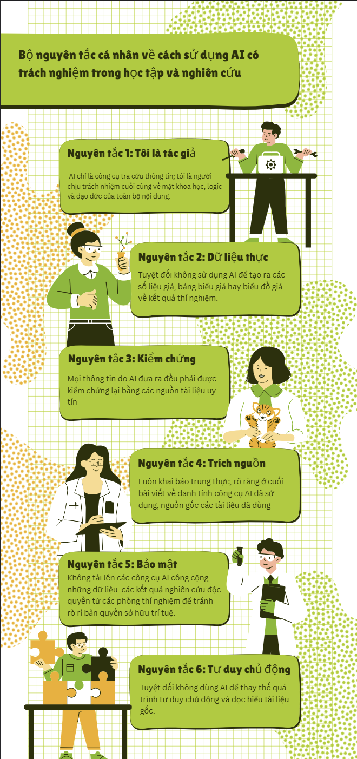
Trong quá trình viết bài này em đã có sử dụng một số công cụ AI như ChatGPT và Gemini nhằm mục đích: (1) Gợi ý cấu trúc đề cương sơ bộ; (2) Sàng lọc nhanh tên các gen mục tiêu (OsERF922, Pi21) liên quan đến tính mẫn cảm đạo ôn trên cây lúa. Em đã kiểm chứng nội dung bằng các bài báo khoa học chuyên ngành liên quan và hoàn toàn tự chịu trách nhiệm về nội dung, các lập luận khoa học và kết luận có trong báo cáo.

